客户不登录商城却持续让业务员开单，怎样判断是否需要改变服务方式｜云上订货系统
一家粮油调料配送企业发现某连锁食堂客户三个月没有登录手机商城，运营将它标为“线上活跃度低、流失风险高”；销售却说客户每周仍在微信发清单，自己照常代客开单、仓库照常发货。把不登录直接等同于流失，既会误判客户价值，也会让销售与运营为一项没有损失的指标争论。但反过来，长期完全依靠业务员抄单可能让企业承担高服务成本，客户无法自行查看价格、订单与交付，业务员请假时还会影响补货。应当从真实订单和服务条件判断是否需要改变路径，而非要求所有客户立即改用商城。
云上订货支持PC与手机管理端代客下单，也支持客户在手机商城自主选择商品并下单；订单都应归到正确客户并进入后续审核、出库、收款和售后。本文提出一套选择办法：先核代客订单是否健康，再识别客户为什么不自助，按客户采购组织选择保留代录、混合模式或逐步自助，并以订单准确性、客户体验和服务成本验证。目标是让客户持续顺利采购，而不是为了把登录率做高而增加客户负担。

先把订单来源与客户价值摆在一起看
同一客户可能有微信清单、电话报单、员工代客下单、客户手机商城自主下单等多个入口。PC订单列表的真实画面能区分带“代下单”标记的订单，并显示客户、金额、订单状态和收款状态；这适合证明客户虽未登录，订单仍在系统流转。但画面上两张订单并不能推断这家客户的长期价值，仍需按一个正常采购周期核订单次数、净成交额、毛利、准时交付与回款。若客户持续稳定采购、退货和欠款可控，不能因为商城登录为零就把它列为高风险流失客户。
再看代客方式的代价。一位业务员每周花20分钟把同一食堂的清单重录、每月处理两次商品规格不清的争议，全年会消耗可观的时间；若客户是集团集中采购，清单经多岗位审核，要求门店自行在商城下单可能增加错误。比较客户与企业双方的成本，而不是只算销售少录几分钟。代客下单仍必须保留真实客户、商品规格、实际价格、交货时间和客户确认依据；否则系统有订单却没有可核的原始需求，售后责任会模糊。
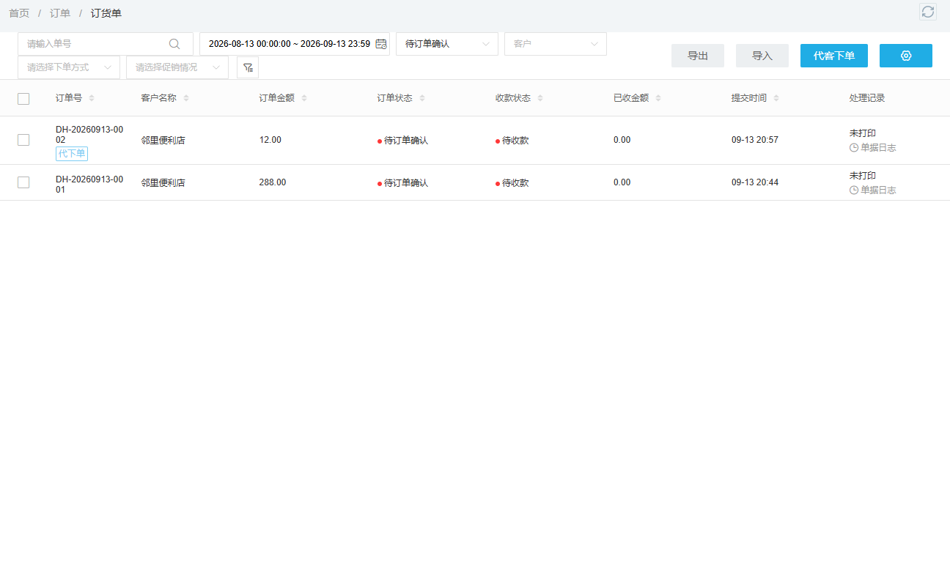
图1：订单来源可识别代客业务，是否健康仍需核实交、回款与服务成本。

客户不用商城，至少有四种完全不同的原因
第一，客户采购本来就是集中审批。食堂店长只报需求，总部采购核预算、品类与账期，手机商城账号虽在门店却没有最终下单权；这时应梳理客户组织与订单确认关系，而不是催店长注册。第二，客户愿意自助，但商品名称、箱瓶换算、专属价或起送条件看不懂；先修货盘与展示，再教操作。第三，客户的补货高度重复且由业务员现场服务，代录是双方认可的高价值服务；可保留，同时让客户会查订单、签收和账单。第四，客户受年龄、设备或网络条件影响，短期自助成本明显高于收益；不应把服务便利性强行变成客户必须承担的学习任务。
还有一种常被忽略的原因：客户曾试过商城，却因为缺货、价格不一致、付款方式不匹配或找不到常购商品，转回微信。销售只问“能不能用手机下单”得不到真因。应让客户当场用自己的账号找三件常购货，核看到的规格、客户价、可供状态与实际订单；哪里卡住就修哪里。手机商城若展示缺货，员工管理端却能代录同一商品，要核商品可见范围与库存规则，不把客户不登录归咎于“习惯差”。
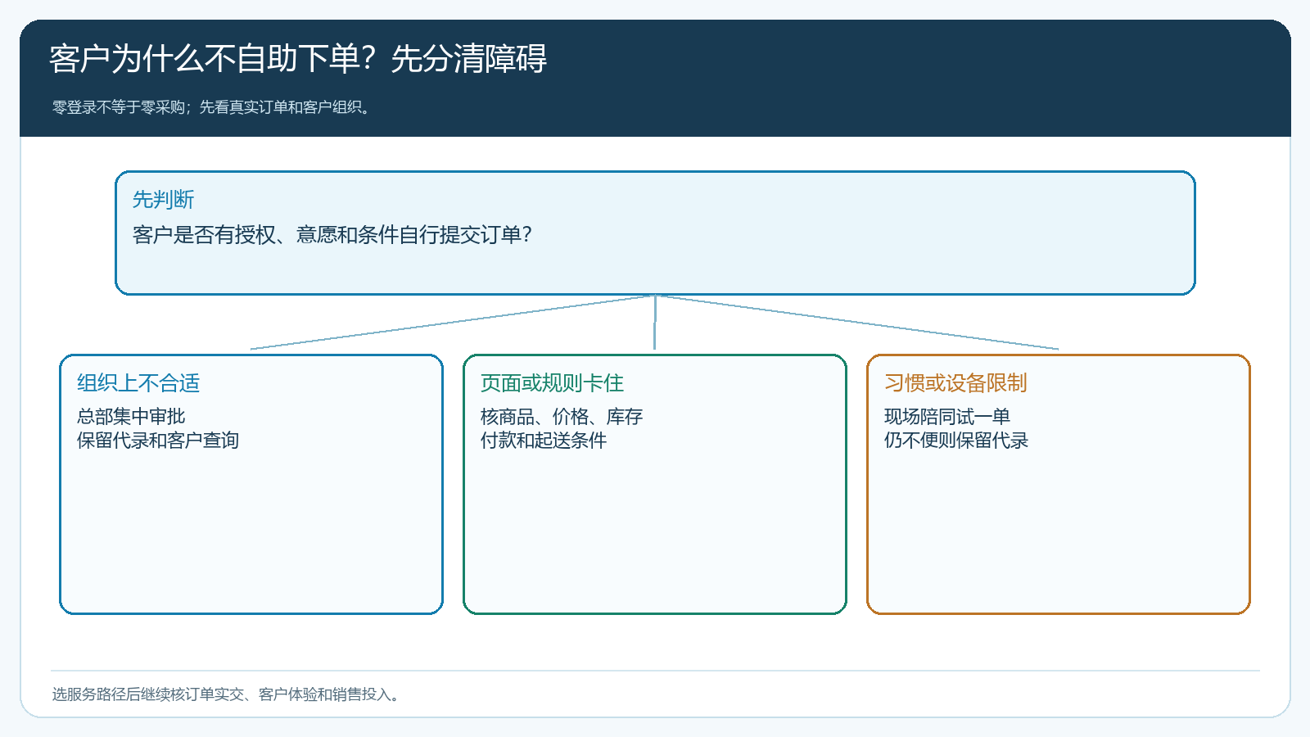
图2：不同原因对应不同服务安排，不能统一靠优惠券推客户上商城。

三种路径：继续代录、混合下单、逐步自助
对于大客户集中审批，先保留业务员或客服按客户确认清单代录，客户可在商城查看商品、订单与签收，正式下单仍由授权岗位完成。对于重复采购的便利店或小餐饮，可从常购商品开始让客户自助，业务员保留第一次陪同与异常处理，复杂的临时加货继续代录。对于本来就会自助、只是页面有障碍的客户，先解决商品资料、价格和支付问题，再安排一次代表订单；无须长期给“线上专享券”补偿页面缺陷。路径选择可因客户成长或人员变化而调整，不必一次定死。
手机管理端新增订货单的真实画面展示客户、商品、配送时间、配送方式和订单备注，说明业务员可在客户现场把报单录成系统订单。这里的备注中有“财务核款、未收款”信息，因此截图仅作为代录字段示例，不能被描述为订单已付款或已履约。代录后仍要让客户确认关键商品规格、数量、价格与收货地址，并在管理端完成应有审核；系统保存只是开始。若客户之后转自助，用同一客户资料、常购清单和价格体系，不要为了增加商城账号而重新建一个客户，导致历史订单和应收被拆开。
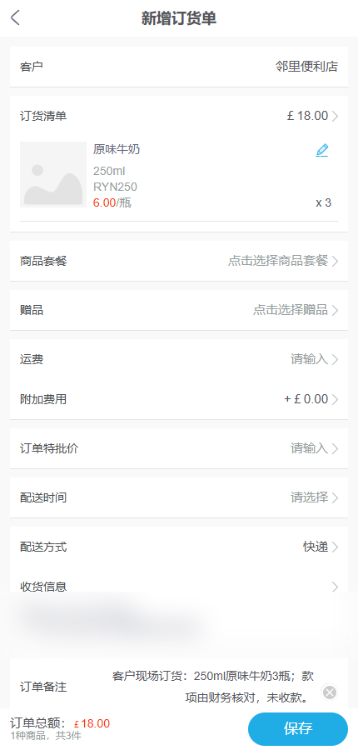
图3：代客录单仍要核客户确认、价格、配送和后续订单状态。

混合模式要管住重复下单和客户归属
当业务员帮客户准备购物车、客户自己也提交一张订单时，若两边只看聊天记录，很容易重复发货。应约定清晰的交接点：客户自主提交后告诉业务员订单号，业务员不再另开；业务员已经代录时，让客户到订单详情确认，不再用同一清单提交。发生修改时以原订单为基础处理商品、数量与金额，取消旧单也要留状态记录。业务员仍承担客户服务归属，不应因为客户改用手机商城就失去合理的业绩记录，这样销售才愿意教客户线上下单。
对客户而言，能自行查常购、价格、订单状态和对账结算，价值往往大于“少发一条微信”。对企业而言，规范订单来源后可以比较自助、代录与混合客户的下单时间、售后争议、服务投入和复购。不要只报告线上订单占比上升，还要防止业务员把原来的微信单替客户用客户账号提交，造成数据看似自助、客户仍完全不会操作。需要客户本人决策的收货、付款与服务承诺，应保留清楚确认。
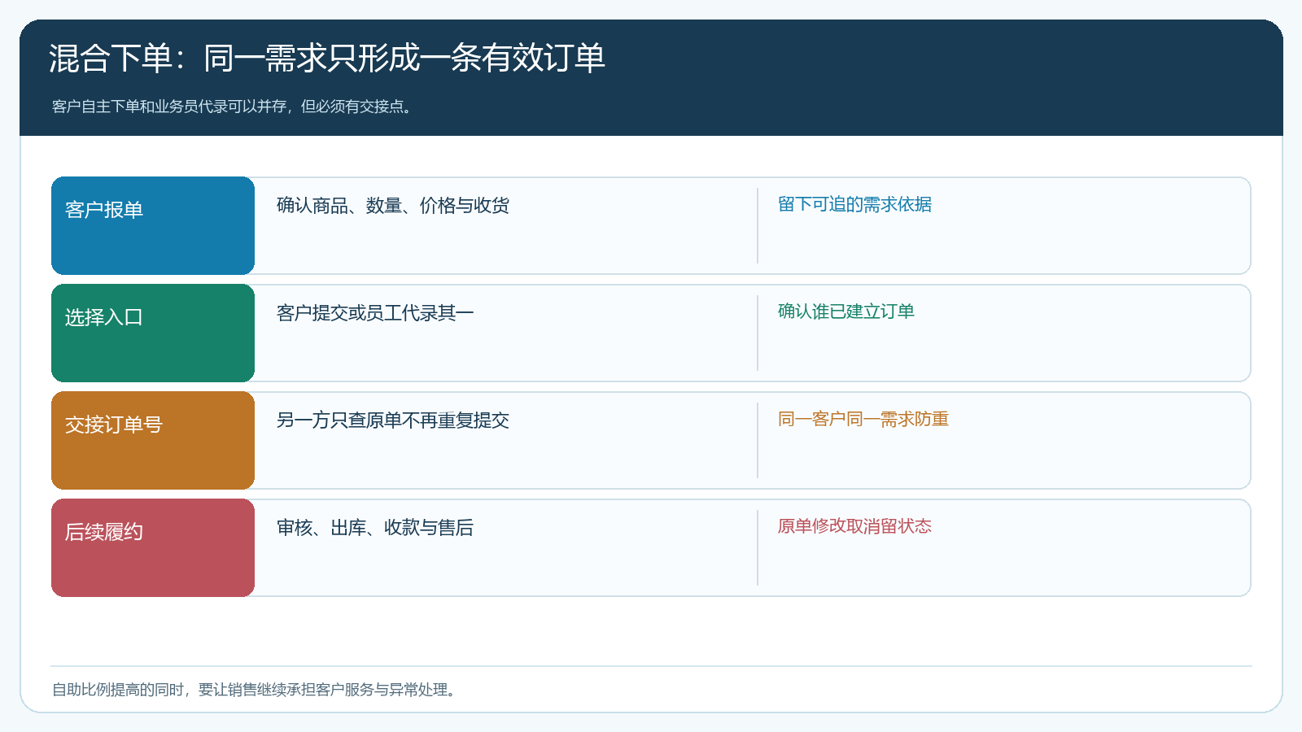
图4：订单号和客户确认作为交接点，同一需求只保留一条有效履约路径。

改不改服务方式，以客户关系与经营贡献验证
试点一个月，可把代录订单稳定、代录成本高、客户有自助意愿三类客户分开。稳定且服务价值高的客户，保留代录并提升确认质量；代录成本高但商品规则清楚的客户，辅导其常购自助；客户虽想自助却屡次失败的，优先修系统展示或支付设置。每类都核订单实交、客户投诉、业务员耗时、二次采购和回款。若登录次数增加但订单转化下降，说明服务方式改得过急；若客户继续微信下单但对账与交付稳定，也不应为了登录指标强推。
从老板角度，最好的服务路径不是绝对“全部线上”，而是把简单、可重复的动作交给客户自主完成，把销售时间用在品类建议、重大客户关系与异常处理。客户授权和岗位边界也不能随意改变：代客订单谁确认价格、谁可以选付款方式、客户如何查询并提出异议，都要有清楚记录。系统提供多个入口，是为了适应不同客户采购组织；经营管理的工作是选对入口并把所有入口汇入同一客户业务闭环。

用12家客户跑两周，决定哪些转、哪些留
销售主管挑12家仍由业务员代录的客户，其中4家集团或机构集中采购、4家门店高频重复补货、4家曾尝试商城又退回微信。先从订单列表核同一客户近三个月实交与收款，不因零登录误判流失；业务员按组织、商品资料、价格与支付、设备习惯四类原因访谈。对集团客户保留代录并开放查询培训；对高频客户从常购清单试一单自助；对曾失败客户先修其真正卡住的页面或规则。所有试单保留客户确认与订单号，两周内跟到发货、签收和下一次补货。
验收时让客户自己说清下一次如何下单、如何看订单、出了问题找谁；财务确认客户历史订单与新单仍在同一账户；销售确认没有因改路径丢失归属或重复开单。若12家中有客户更适合代录，就坦然保留，并降低代录的录错与交接成本。真正的改进是客户采购更顺、销售服务时间用得更有效，而不是所有客户都被迫在商城登录一次。

